รายงานการประชุม
หัวหน้าส่วนราชการ หัวหน้าหน่วยงานรัฐวิสาหกิจ นายอำเภอ
และหัวหน้าหน่วยงานจังหวัดระยอง
ครั้งที่ 2/๒๕๕7
วันพฤหัสบดีที่ 27 กุมภาพันธ์ ๒๕๕7 เวลา 09.๐๐ – ๑1.๐๐ น.
ณ ห้องประชุมภักดีศรีสงคราม ศาลากลางจังหวัดระยอง
------------------------------------

ผู้มาประชุม
ส่วนภูมิภาค จำนวน ๓8 หน่วยงาน เข้าประชุม 43 คน
- นายวิชิต ชาตไพสิฐ ผู้ว่าราชการจังหวัดระยอง
- นายทรรศนะ วิชัยธนพัฒน์ รองผู้ว่าราชการจังหวัดระยอง
- น.อ. กิจพัฒน์ นาคมอญ รอง ผอ.รมน.จว.รย.(ท)
- นายฉันท์ แป้นเพชร แทน ปลัดจังหวัดระยอง
- นายจรัสชัย โชคเรืองสกุล หัวหน้าสำนักงานจังหวัดระยอง
- พล.ต.ต.สมนึก บุรมิ ผบก.ภ.จว.ระยอง
- ว่าที่ ร.ต. สุรพล ไพศาลศิลป์ เจ้าพนักงานที่ดินจังหวัดระยอง
- นายดำรงชัย พุ่มสงวน พัฒนาการจังหวัดระยอง
- นายวิญญู หมั่นการ โยธาธิการและผังเมืองจังหวัดระยอง
- นายชุมพล สุวรรณ นายแพทย์สาธารณสุขจังหวัดระยอง
- นายวิฑูรย์ ด่านวิบูลย์ ผู้อำนวยการโรงพยาบาลระยอง
- นางสาวภิรมย์ จันทร์วงษ์ แทน คลังจังหวัดระยอง
- นางจันทิภา ยั่งยืน แทน พาณิชย์จังหวัดระยอง
- นายอรุณ วิชกิจ ขนส่งจังหวัดระยอง
- พ.อ.บุรินทร์ ฐาปนพงศธร สัสดีจังหวัดระยอง
- นายอโณทัย จูงใจ เกษตรและสหกรณ์จังหวัดระยอง
- นายสายหยุด อาบสุวรรณ เกษตรจังหวัดระยอง
- นายไสว เขียวจันทร์ ปศุสัตว์จังหวัดระยอง
- นายณรงค์พล พัฒนศรี สหกรณ์จังหวัดระยอง
- นางลดาวัลย์ วนโกสุม ประมงจังหวัดระยอง
- นายพันธุ์ธนู ศรีทองสุก ปฏิรูปที่ดินจังหวัดระยอง
- นางสาวกาญจนา ทัพป้อม แทน อุตสาหกรรมจังหวัดระยอง
- นางสาวรัตนา พละชัย แรงงานจังหวัดระยอง
- นายไพรวัลย์ เลิศศิริ แทน สวัสดิการและคุ้มครองแรงงานจังหวัดระยอง
- นายปรีชา จิตบรรจง พัฒนาสังคมและความมั่นคงของมนุษย์จ.ระยอง
- นายอานันท์ นิลกำแหง ประกันสังคมจังหวัดระยอง
- นางสาวปณัชชา เต็มศรี แทน จัดหางานจังหวัดระยอง
- นายมาโนช โอสถเจริญ ประชาสัมพันธ์จังหวัดระยอง
- นายบริสุทธิ์ หิรัญวรรณ สถิติจังหวัดระยอง

- นายอาทิตย์ ละเอียดดี ผอ.สำนักงานทรัพยากรธรรมชาติและ สิ่งแวดล้อมจังหวัดระยอง
- นายดำริห์ การควรคิด วัฒนธรรมจังหวัดระยอง
- นายจุมพฏ วรรณฉัตรสิริ หน.สำนักงานป้องกันและบรรเทาสาธารณภัย
จังหวัดระยอง
- นายศิริวัฒน์ ธนะผลเลิศ พลังงานจังหวัดระยอง
- นายบุญชัย ทันสมัย ท่องเที่ยวและกีฬาจังหวัดระยอง
- นางพวงชมพู เปรมประเสริฐ แทน ผอ.สำนักงานคุมประพฤติจังหวัดระยอง
- นายณวัฒน์ โตศักดิ์ ท้องถิ่นจังหวัดระยอง
- นางลำพวน มีศรี แทน ผอ.สำนักงานพระพุทธศาสนา จ.ระยอง
- นายฉันท์ แป้นเพชร แทน จ่าจังหวัดระยอง
- นางตถิยา โพธิ์แดง หัวหน้าหน่วยตรวจสอบภายในจังหวัดระยอง
- นายประเสริฐศักดิ์ รอดสน หัวหน้ากลุ่มงานข้อมูลสารสนเทศและการสื่อสาร สนจ.รย.
- นายสุรชัย สุขสวัสดิ์ หัวหน้ากลุ่มงานยุทธศาสตร์ฯ สนจ.รย.
- นางสาวอัฐฟ้า ก้อนทอง หัวหน้ากลุ่มบริหารทรัพยากรบุคคล สนจ.รย.
- นายสุปนันท์ สังข์สุวรรณ หัวหน้ากลุ่มงานอำนวยการ สนจ.รย.

ส่วนกลาง จำนวน ๕8 หน่วยงาน เข้าร่วมประชุม 43 คน
- นายเอกคม ด้วงชะเอม อัยการจังหวัดระยอง
- นางสาววาทินี วงษ์วิฑิต อัยการจังหวัดคดีเยาวชนและครอบครัว จ.ระยอง
- นายจิรโชติ ปัญญาประดิษฐ์ ผอ.สำนักงานทางหลวงชนบท จ.ระยอง
- นางวัลยา ชาญสันตินุกูล แทน สรรพากรพื้นที่ระยอง
- นายสนั่น โพธิ์ขำ แทน สรรพสามิตพื้นที่ระยอง ๑
- นางสุรีย์ ศรีสุข สรรพสามิตพื้นที่ระยอง ๒
- นายเกษม สุขแสนไกรศร ธนารักษ์พื้นที่ระยอง
- นายสัตชัย รอบรู้ แทน ผู้อำนวยการ “สถาบัน กศน.” ภาคตะวันออก
- นายเฉลียว ราชบุรี แทน ผอ.สำนักงานเขตพื้นที่การศึกษาประถมศึกษา ระยอง เขต 1
- นายอธิปัตย์ เครือมา แทน ผู้บัญชาการเรือนจำกลางระยอง
- นายรุ่งโรจน์ สถิตย์ ผู้อำนวยการแขวงการทางระยอง
- นายสมศักดิ์ ศรีจันทร์ แทน ผู้อำนวยการโครงการชลประทานระยอง
- นายสุเมธ สายทอง หัวหน้าอุทยานแห่งชาติเขาแหลมหญ้า-หมู่เกาะเสม็ด
- นายลือชา มะเหศวร แทน ผอ.ศูนย์วิจัยและพัฒนาประมงทะเลอ่าวไทย
ฝั่งตะวันออก (ระยอง)
- นางอมรรัตน์ คฤคราช แทน ผู้อำนวยการศูนย์วิจัยและพัฒนาประมงน้ำจืดระยอง

- นางเรณู ภูธนะกูล แทน ผู้อำนวยการศูนย์ฝึกและอบรมเด็กและเยาวชนเขต๑
จังหวัดระยอง
- นายพันธ์ ผลทอง ผู้อำนวยการศูนย์ส่งเสริมและพัฒนาอาชีพการเกษตร จังหวัดระยอง (พืชสวน)
- นายบำรุงศักดิ์ ฉัตรอนันทเวช ผอ.ศูนย์วิจัยทรัพยากรทางทะเลและชายฝั่งอ่าวไทย ฝั่งตะวันออก
- นายชวลิต หนูจีน ผู้อำนวยการสถานีพัฒนาที่ดินระยอง
- นางนฤมล พนาสนธิ์ แทน ผอ.ศูนย์พัฒนาฝีมือแรงงาน จ.ระยอง
- นางสาวนิภาพร พรหมศิริ ผู้ปกครองนิคมสร้างตนเองจังหวัดระยอง
- นางศรีสุดา เถาเมืองใจ ผู้ปกครองสถานคุ้มครองสวัสดิภาพเด็ก
ภาคตะวันออก จังหวัดระยอง
- นางสาวณฐมน ไม้แก้ว แทน ผอ.ศูนย์ฟื้นฟูสมรรถภาพคนงานประจำ
ภาคตะวันออก (จังหวัดระยอง)
- นายสิทธิพร ศรลัมภ์ แทน ผู้อำนวยการทัณฑสถานเปิดห้วยโป่ง
- นายฤทธา สังขศิลา ผอ.สถานพินิจและคุ้มครองเด็กและเยาวชน
จังหวัดระยอง
- นายศุภกร รักตะสิงห์ แทน หัวหน้าศูนย์ข่าวสารตลาดแรงงานจังหวัดระยอง
- นายโอฬาร เฮงเจริญ ผอ.สำนักงานเจ้าท่าภูมิภาคสาขาระยอง
- นางสุนันทา วงศ์สิทธิพรรุ่ง แทน หัวหน้าสำนักงานตรวจบัญชีสหกรณ์จังหวัดระยอง
- นายพงษ์ศักดิ์ ศักดิ์ศรีอุดม หัวหน้าสถานีอุตุนิยมวิทยาระยอง
- นายสิงห์สมุท ผิวเหลือง ผอ.สถานีวิทยุกระจายเสียงแห่งประเทศไทย จ.ระยอง
- นายอนันต์ ศรีประเสริฐ แทน นายด่านศุลกากรมาบตาพุด
- นายพงศ์สุธี สุขศิริ หัวหน้าสำนักงานพัฒนาธุรกิจการค้าจังหวัดระยอง
- นางสาวมาลัย ศิริราช ผอ.สำนักงาน คปภ.จังหวัดระยอง
- นายสุมิตร มงคลยางค์ แทน การค้าภายในจังหวัดระยอง
- พ.ต.ท.สมหมาย ธัญลักษณากุล ผอ.การเลือกตั้งประจำจังหวัดระยอง
- นางกนกวรรณ สิงห์กาล หัวหน้าบ้านพักเด็กและครอบครัวจังหวัดระยอง
- นายอนุชาติ ภิญโญ ผู้อำนวยการสำนักจัดการทรัพยากรป่าไม้ที่ 9 (ชลบุรี)
- นายวัชนะ บุญชัย หัวหน้าสวนพฤกษศาสตร์ระยอง
- นายธนสรรค์ สีสม หน.สนง.กองทุนฟื้นฟูและพัฒนาเกษตรกร
สาขาระยอง
- นายกฤตยชญ์ ชำนาญช่าง แทน ผอ.ศูนย์อนุรักษ์ทรัพยากรทางทะเลและชายฝั่งที่ 1
จ.ระยอง
- นายลือชา มะเหศวร หัวหน้าศูนย์บริหารจัดการประมงทะเลอ่าวไทย
ฝั่งตะวันออกระยอง
- นายพัฒนคมน์ ภู่ประเสริฐ ผอ.ศูนย์พัฒนาสังคมหน่วยที่ 48 จังหวัดระยอง
- นางคณิศร เมืองแสน แทน ผอ.ศูนย์การศึกษาพิเศษ ประจำจังหวัดระยอง

อำเภอ จำนวน ๘ อำเภอ เข้าประชุม 8 คน
- นายนิพนธ์ เลิศศรีสุวัฒนา นายอำเภอเมืองระยอง
- นายสิทธิชัย สวัสดิ์แสน นายอำเภอแกลง
- นายทิวา พรหมอินทร์ นายอำเภอบ้านค่าย
- นายอินทรีย์ เกิดมณี นายอำเภอบ้านฉาง
- นายสมชาย พลานุเคราะห์ นายอำเภอปลวกแดง
- นายศุภมิตร เลื่อนสุคันธ์ นายอำเภอวังจันทร์
- ร.ต.อ. ภพชนก ชลานุเคราะห์ นายอำเภอเขาชะเมา
- นายมนต์ชัย พินประเสริฐ นายอำเภอนิคมพัฒนา
สถานีตำรวจ จำนวน ๑๖ แห่ง เข้าประชุม 13 คน
- พ.ต.อ. สุกิตติ ไสวเกียรติ ผกก.สภ.เมืองระยอง
- พ.ต.อ. จตุวัฒน์ กิ่งบัวหลวง ผกก.สภ.แกลง
- พ.ต.ต. อัฒชัย ใยใหม แทน ผกก.สภ.บ้านค่าย
- พ.ต.ท. ทนุเนตร ปิตุเตชะ แทน ผกก.สภ.วังจันทร์
- พ.ต.อ. เชาว์ศิริ บุญศิริโยธิน ผกก.สภ.นิคมพัฒนา
- พ.ต.อ.อนันต์ ภู่ระหงษ์ ผกก.สภ.เขาชะเมา
- พ.ต.ท. ธงชัย ประตังถาโต แทน ผกก.สภ.ห้วยโป่ง
- พ.ต.ท. สมโชค พลชุมแสง แทน ผกก.สภ.เพ
- พ.ต.อ. สุวรรณ์ เชียวนาวินธวัช ผกก.สภ.มาบตาพุด
- พ.ต.อ.ธนศักดิ์ ศรีสุพรรณ แทน ผกก.สภ.ปากน้ำประแสร์
- พ.ต.ท. ธีรพงศ์ ศรีตัมภวา แทน ผกก.สภ.บ้านกร่ำ
- พ.ต.ท.สังวาล ยังมี สว.สภ.น้ำเป็น
- พ.ต.ท. ไชยดิษฐ์ ปัญญาเหมือนสกุล สวญ.สภ.หนองกรับ
ส่วนท้องถิ่น จำนวน 4 หน่วยงาน เข้าประชุม 3 คน
- นางมัณฑนา แสงศิวฤทธิ์ แทน นายกองค์การบริหารส่วนจังหวัดระยอง
- นายธนวัฒน์ พ้นชั่ว แทน นายกเทศมนตรีนครระยอง
- นายธงชัย แสงจันทร์ แทน นายกเทศมนตรีเมืองมาบตาพุด
รัฐวิสาหกิจ จำนวน ๑๔ หน่วยงาน เข้าประชุม 7 คน
- นางสุรัตนา ศรีสวัสดิ์ แทน ผอ.วิทยุ อ.ส.ม.ท.จังหวัดระยอง
- นายชูชาติ อ่อนเจริญ ผอ.สำนักงาน ททท.ระยอง
- นายทัตพงศ์ สิทธิโชค ผู้อำนวยการศูนย์ กกท.จังหวัดระยอง
- นายไพฑูรย์ อรชร ผู้จัดการการประปาส่วนภูมิภาคสาขาระยอง
- นายอุดม เลิศรัตนากุล แทน ผู้จัดการไฟฟ้าส่วนภูมิภาคจังหวัดระยอง
- นายสมชาย นันธิกานนท์ แทน ผู้จัดการส่วนบริการลูกค้าจังหวัดระยอง
- นายไกรสร นนทเกษม ผอ.กองทุนสงเคราะห์การทำสวนยางจังหวัดระยอง
องค์กรภาคเอกชน จำนวน 5 แห่ง เข้าร่วมประชุม 4 คน
- นายบุญยืน เลาหวิทยะรัตน์ แทน ประธานหอการค้าจังหวัดระยอง
- นายวีระพล พวงพิทยาวุฒิ ประธานสภาอุตสาหกรรมจังหวัดระยอง
- นายวิชิต คล่องแคล่ว ประธานสภาเกษตรกรจังหวัดระยอง
- นายเฉลียว ราชบุรี ประธานสภาวัฒนธรรมจังหวัดระยอง
ผู้ไม่มาประชุม (ติดราชการ)
- รองผู้ว่าราชการจังหวัดระยอง (นายวราวุธ ปิ่นเงิน)
- ผู้อำนวยการสำนักงานบังคับคดีจังหวัดระยอง
- ป้องกันจังหวัดระยอง
- นายกสมาคมกำนัน ผู้ใหญ่บ้าน จังหวัดระยอง
- ผู้อำนวยการสำนักส่งเสริมและพัฒนาการเกษตรเขตที่ 3 จังหวัดระยอง
- ผู้อำนวยการสำนักงาน กศน. จังหวัดระยอง
- ผู้อำนวยการสำนักงานเขตพื้นที่การศึกษาประถมศึกษาระยอง เขต 2
- ผู้อำนวยการเขตพื้นที่การศึกษามัธยมศึกษาเขต ๑๘
- หัวหน้าอุทยานแห่งชาติเขาชะเมา – เขาวง
- ประธานกรรมการอาชีวศึกษาจังหวัดระยอง
- ผู้อำนวยการศูนย์วิจัยและพัฒนาประมงชายฝั่งระยอง
- ผู้อำนวยการศูนย์วิจัยและพัฒนาการเกษตรระยอง
- ผกก.ตรวจคนเข้าเมืองจังหวัดระยอง
- สารวัตรสถานีตำรวจทางหลวง 3 กองกำกับการ 3 จังหวัดระยอง
- ผู้บังคับกองพันทหารราบที่ 7 กรมทหารราบที่ 3 กองพลนาวิกโยธิน
- ผู้อำนวยการสำนักงาน ป.ป.ช. ประจำจังหวัดระยอง
- กลุ่มตรวจสอบการเงินจังหวัดระยอง สำนักงานการตรวจเงินแผ่นดินภูมิภาคที่ ๒ จังหวัดชลบุรี
- สมาชิกสภาพัฒนาการเมืองจังหวัดระยอง
- หัวหน้าสำนักงานหนังสือเดินทางฯ จันทบุรี
- ผกก.สภ.บ้านฉาง
- ผกก.สภ.ปลวกแดง
- สวญ.สภ.สำนักทอง
- สว.สภ.น้ำเป็น
- นายกเทศมนตรีเมืองบ้านฉาง
- หัวหน้าที่ทำการไปรษณีย์ระยอง
- ผู้อำนวยการสำนักงานนิคมอุตสาหกรรมมาบตาพุด
- ผู้ช่วยกรรมการผู้จัดการใหญ่แยกก๊าซธรรมชาติ
- หัวหน้าสำนักงานเคหะชุมชนระยอง
- ผู้จัดการธนาคารกรุงไทย จำกัด สาขาระยอง
- ผู้อำนวยการธนาคารออมสินเขตระยอง
- ผอ.สนจ.ธ.ก.ส. ระยอง
ผู้เข้าร่วมประชุม
- นางสาวธิติมา ชาญขุนทด เจ้าพนักงานธุรการปฏิบัติงาน สนจ.รย.
- นางสาวปฐมาพร ทวีสุข เจ้าหน้าที่บริหารงานทั่วไป สนจ.รย.

เริ่มประชุม เวลา ๐๙.๐๐ น.
เมื่อที่ประชุมพร้อมแล้ว ผู้ว่าราชการจังหวัดระยอง ประธานในที่ประชุม เปิดประชุมตามวาระ ดังนี้
วาระก่อนการประชุม
๑. พิธีมอบรางวัล
๑.๑ พิธีมอบเกียรติบัตรเชิดชูเกียรติผู้ทำคุณประโยชน์ต่อพระพุทธศาสนาระดับจังหวัด ประจำปี 2557
(สำนักงานวัฒนธรรมจังหวัดระยอง)
ผลการคัดเลือกผู้ทำคุณประโยชน์ต่อพระพุทธศาสนาระดับจังหวัด ประจำปี 2557 ดังต่อไปนี้
1. ประเภท ส่งเสริมการเผยแผ่พระพุทธศาสนา สาขา การเผยแผ่พระพุทธศาสนาในประเทศ ได้แก่ นายทิม บุญรอด อำเภอบ้านค่าย จังหวัดระยอง
2. ประเภท ส่งเสริมกิจการคณะสงฆ์ ได้แก่ นายทรงชัย สุวรรณโชติ อำเภอแกลง จังหวัดระยอง
3. ประเภท ส่งเสริมประชาชนและส่งเสริมการพัฒนาชุมชนโดยใช้หลักธรรมทางพระพุทธศาสนา สาขา สงเคราะห์ประชาชนและชุมชน ได้แก่ นายพิมพ์พรรณ ใจใส อำเภอแกลง จังหวัดระยอง
4. ประเภท สมาคม องค์กร มูลนิธิ สถาบันและหน่วยงานที่มีกิจกรรมส่งเสริมพระพุทธศาสนา ได้แก่ โรงเรียนวัดเนินเขาดิน
5. ประเภท สมาคม องค์กร มูลนิธิ สถาบันและหน่วยงานที่มีกิจกรรมส่งเสริมพระพุทธศาสนา ได้แก่ โรงเรียนวังจันทร์วิทยา

1. แนะนำข้าราชการย้ายมาใหม่
- นายจรัสชัย โชคเรืองสกุล หัวหน้าสำนักงานจังหวัดลพบุรี
มาดำรงตำแหน่ง หัวหน้าสำนักงานจังหวัดระยอง
- นายณรงค์พล พัฒนศรี สหกรณ์จังหวัดพังงา
มาดำรงตำแหน่ง สหกรณ์จังหวัดระยอง
- นายพันธุ์ธนู ศรีทองสุก ปฏิรูปที่ดินจังหวัดยะลา
มาดำรงตำแหน่ง ปฏิรูปที่ดินจังหวัดระยอง

วาระที่ ๑ เรื่อง ประธานแจ้งที่ประชุมทราบ
การเลือกตั้งสมาชิกสภาผู้แทนราษฎรจังหวัดระยอง ด้วยในวันอาทิตย์ที่ 2 มีนาคม 2557 คณะกรรมการการเลือกตั้ง (กกต.) ได้มีมติประกาศให้มีการลงคะแนนเลือกตั้งสมาชิกสภาผู้แทนราษฎรเมื่อวันที่ 2 กุมภาพันธ์ 2557 ใหม่ เฉพาะหน่วยเลือกตั้งที่ได้ประกาศงดลงการคะแนนเลือกตั้งของจังหวัดระยอง จำนวน 27 หน่วย ได้แก่ เขตเลือกตั้งที่ 1 จำนวน 19 หน่วย เขตเลือกตั้งที่ 3 จำนวน 5 หน่วย และเขตเลือกตั้งที่ 4 จำนวน 3 หน่วย ผู้ว่าราชการจังหวัดระยองจึงขอความร่วมมือหัวหน้าส่วนราชการทุกส่วนให้เชิญชวนข้าราชการ และเจ้าหน้าที่ในหน่วยงานออกไปร่วมใช้สิทธิ์ในการเลือกตั้งสมาชิกสภาผู้แทนราษฎรจังหวัดระยองใหม่โดยพร้อมเพรียงกัน ในวันอาทิตย์ที่ 2 มีนาคม 2557 ตั้งแต่เวลา 08.00 – 15.00 น. ณ เขตเลือกตั้งของท่าน ประกอบกับคณะกรรมการการเลือกตั้งประจำจังหวัดระยองได้ร้องขอรับการสนับสนุนจากจังหวัดระยองให้มีคำสั่งมอบหมายหัวหน้าส่วนราชการ ข้าราชการ พนักงานและลูกจ้างในสังกัด ไปปฏิบัติหน้าที่ในการสังเกตการณ์และสนับสนุนการเลือกตั้งสมาชิกสภาผู้แทนราษฎรประจำหน่วยเลือกตั้งที่รับผิดชอบด้วย รายละเอียดตามคำสั่งจังหวัดระยองที่ 791/2557 ลงวันที่ 26 กุมภาพันธ์ 2557 (ที่ทำการปกครอง จังหวัดระยอง)
ที่ประชุม รับทราบและถือปฏิบัติ

วาระที่ ๒ เรื่อง รับรองรายงานการประชุม
- ครั้งที่ 1/๒๕๕7 วันพฤหัสบดีที่ 30 มกราคม 2557
มติที่ประชุม รับรองรายงานการประชุมครั้งที่ 1/2557 วันพฤหัสบดีที่ 30 มกราคม 2557

วาระที่ 3 เรื่อง สืบเนื่อง
3.1 สถานการณ์ด้านแรงงาน
(สำนักงานแรงงานจังหวัดระยอง)
ตำแหน่งงานว่างประจำเดือน กุมภาพันธ์ 2557
- ตำแหน่งงานว่าง จำนวน 2,061 อัตรา
- ผู้ลงทะเบียนสมัครงาน จำนวน 2,172 คน - บรรจุงาน จำนวน 1,489 คน

ผลการรับขึ้นทะเบียนประกันตนกรณีว่างงาน
- จำนวนผู้ลงทะเบียนประกันตนกรณีว่างงาน เดือน มกราคม 2557
รวม 1,341 ราย สาเหตุลาออก 681 คน ถูกเลิกจ้าง 660 คน
- ได้รับการบรรจุงานแล้ว 851 คน - ฝึกอบรมศูนย์พัฒนาฝีมือแรงงาน 4 คน
- ประกอบอาชีพอิสระ 35 คน - ให้คำปรึกษาแนะแนวอาชีพ 224 คน
จำนวนแรงงานต่างด้าวทุกประเภทในจังหวัดระยอง
- จำนวนแรงงานต่างด้าวทุกประเภทในจังหวัดระยอง
เดือน มกราคม 2557 จำนวน 48,455 คน
ด้านการฟื้นฟูสมรรถภาพคนงาน เดือน กุมภาพันธ์ 2557
- จำนวนผู้เข้ารับการฟื้นฟูสมรรถภาพ 177 คน
- มีผู้ที่ได้รับการฟื้นฟูสมรรถภาพสิ้นสุด 11 คน
ที่ประชุม รับทราบ

๓.๒ สถานการณ์ด้านอุตสาหกรรม
(สำนักงานอุตสาหกรรมจังหวัดระยอง)
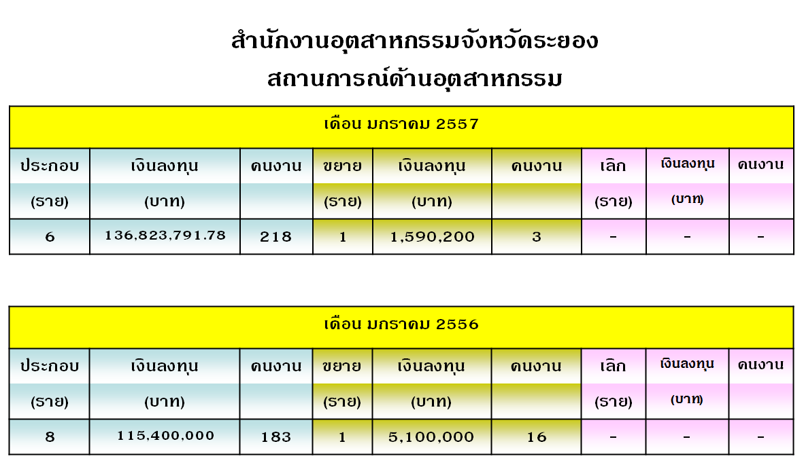
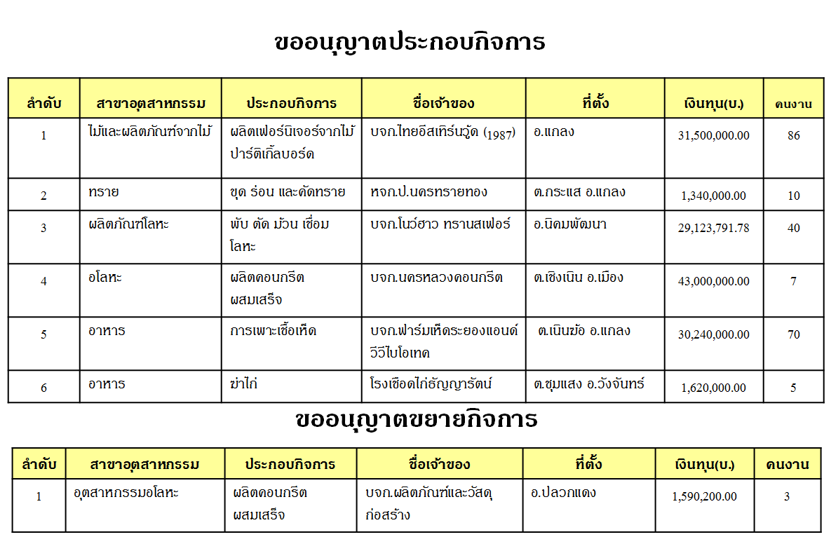

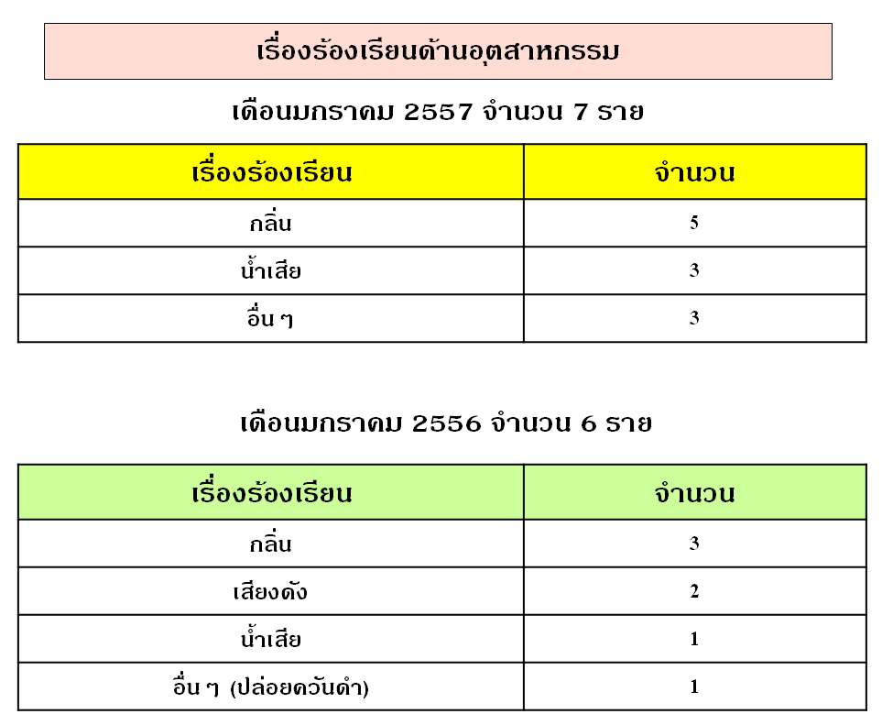

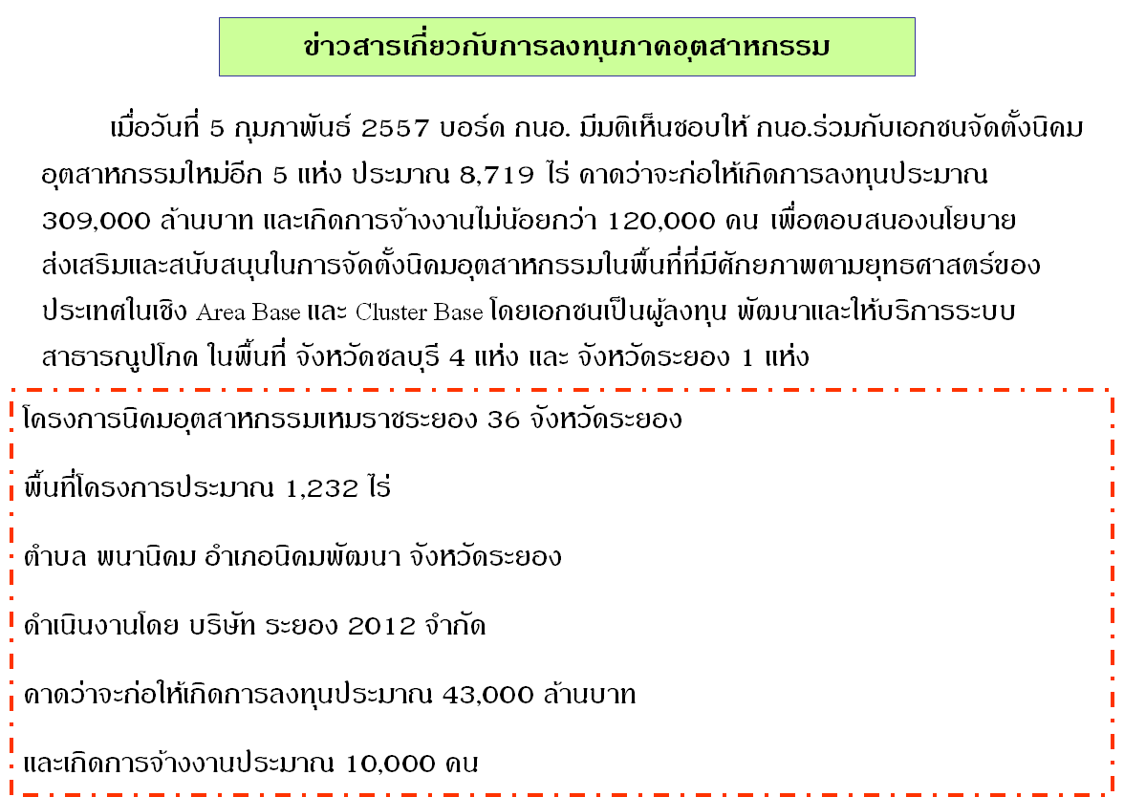
ที่ประชุม รับทราบ

๓.3 สถานการณ์การคลังและแนวทางการเร่งรัดติดตามการใช้จ่ายเงิน
(สำนักงานคลังจังหวัดระยอง)

สถานการณ์การคลังและการเร่งรัดติดตามการใช้จ่ายเงินงบประมาณ ประจำปีงบประมาณ พ.ศ. 2557
- การจัดเก็บรายได้แผ่นดิน ประจำปีงบประมาณ พ.ศ. 2557
สรุปผลการจัดเก็บรายได้จังหวัดระยอง ประจำเดือนมกราคม 2557

- การเบิกจ่ายเงินงบประมาณ ประจำปีงบประมาณ พ.ศ. 2557

- ผลการเบิกจ่ายเงินงบประมาณรายจ่ายประจำปีงบประมาณ พ.ศ. 2557
ตั้งแต่ต้นปีงบประมาณ สิ้นสุด ณ วันที่ 21 กุมภาพันธ์ 2557

- ผลการเบิกจ่ายเงินงบประมาณจังหวัด (งบจังหวัด) ประจำปีงบประมาณ พ.ศ. 2557
ตั้งแต่ต้นปีงบประมาณ สิ้นสุด ณ วันที่ 21 กุมภาพันธ์ 2557

- ผลการเบิกจ่ายเงินงบยุทธศาสตร์การพัฒนากลุ่มจังหวัด (งบกลุ่มจังหวัด) ประจำปีงบประมาณ พ.ศ. 2557
ตั้งแต่ต้นปีงบประมาณ สิ้นสุด ณ วันที่ 21 กุมภาพันธ์ 2557

- ผลการเบิกจ่ายเงินกันไว้เบิกเหลื่อมปีประจำปีงบประมาณ พ.ศ. 2557
ตั้งแต่ต้นปีงบประมาณ สิ้นสุด ณ วันที่ 21 กุมภาพันธ์ 2557

การแจ้งเวียนหนังสือของสำนักงานคลังจังหวัดระยอง
ในเดือนกุมภาพันธ์ 2557 สำนักงานคลังจังหวัดระยองได้แจ้งเวียนหนังสือเพื่อให้ส่วนราชการทราบและถือปฏิบัติต่อไป 4 ฉบับ รวม 5 เรื่อง ดังนี้
- หนังสือสำนักงานคลังจังหวัดระยอง ที่ รย 0003/ว 21 ลงวันที่ 6 กุมภาพันธ์ 2557 แจ้งเวียนหนังสือ รวม 1 เรื่อง
- หนังสือสำนักงานคลังจังหวัดระยอง ที่ รย 0003/ว 22 ลงวันที่ 6 กุมภาพันธ์ 2557 แจ้งเวียนหนังสือ รวม 1 เรื่อง
- หนังสือสำนักงานคลังจังหวัดระยอง ที่ รย 0003/ว 27 ลงวันที่ 16 กุมภาพันธ์ 2557 แจ้งเวียนหนังสือ รวม 2 เรื่อง
- หนังสือสำนักงานคลังจังหวัดระยอง ที่ รย 0003/ว 28 ลงวันที่ 20 กุมภาพันธ์ 2557 แจ้งเวียนหนังสือ รวม 1 เรื่อง
รายละเอียดของหนังสือสามารถดาวน์โหลดได้ที่เว็บไซต์ สำนักงานคลังจังหวัดระยอง http://klang.cgd.go.th/ryg หัวข้อ หนังสือเวียน/ระเบียบ
ที่ประชุม รับทราบ
๓.4 สถานการณ์ด้านการท่องเที่ยวในจังหวัดระยอง
(สำนักงานท่องเที่ยวและกีฬาจังหวัดระยอง)
จากการสำรวจข้อมูลอัตราการเข้าพักแรมจังหวัดระยองในเดือนมกราคม 2557 พบว่า โดยภาพรวมมีอัตราการเข้าพักประมาณร้อยละ 55 หรือมีจำนวนผู้พักแรม (Guest) จำนวน 308,000 คน ลดลงประมาณร้อยละ 5 เมื่อเปรียบเทียบกับช่วงเวลาเดียวกันของปีที่ผ่านมา (ข้อมูลเบื้องต้น) ทั้งนี้ปัจจัยหนึ่งที่ส่งผลกระทบต่อการเดินทางท่องเที่ยว คือ สถานการณ์การเมืองภายในประเทศที่ยืดเยื้อตั้งแต่เดือนธันวาคม 2556
สำหรับสถานการณ์ด้านการท่องเที่ยวของจังหวัดระยองเดือนกุมภาพันธ์ หน่วยงานราชการ เอกชน รัฐวิสาหกิจ ทั้งภายในและภายนอก ต่างให้ความสำคัญกับการส่งเสริมท่องเที่ยวของจังหวัดระยอง ร่วมกันจัดกิจกรรมหลากหลายรูปแบบเพื่อฟื้นคืนภาพลักษณ์และความเชื่อมั่นด้านการท่องเที่ยว ได้แก่
- งานเมืองเก่า กุมภาพันธ์ 2 วัน 2 อารมณ์ 2 แผ่นดิน จัดขึ้นในระหว่างวันที่ 13-14 กุมภาพันธ์ 2557 บริเวณถนนยมจินดา อ.เมืองระยอง จ.ระยอง
- งานคาวบอยไนท์ ครั้งที่ 4 วันที่ 21 กุมภาพันธ์ 2557 ณ ตำนานป่า ระยอง
- งานส่งเสริมและประชาสัมพันธ์การท่องเที่ยวสมาพันธ์สัญจรพิเศษ ระหว่างวันที่ 24-25 กุมภาพันธ์ 2557 ณ ตำนานป่าและศึกษาดูงานพื้นที่เกาะเสม็ด ระยอง
ทั้งนี้ หน่วยงานที่เกี่ยวข้องทุกภาคส่วน โดยจังหวัดระยอง สำนักงานการท่องเที่ยวและกีฬาจังหวัดระยอง การท่องเที่ยวแห่งประเทศไทยสำนักงานระยอง สมาคมธุรกิจการท่องเที่ยวจังหวัดระยอง องค์การบริหารส่วนจังหวัดระยองและหน่วยงานต่างๆในจังหวัดระยอง ต่างร่วมกันดำเนินงานเพื่อกระตุ้น ส่งเสริมและประชาสัมพันธ์การท่องเที่ยวของจังหวัดระยอง เพื่อคืนสู่สถานการณ์ดังเดิมโดยเร็วที่สุด
ที่ประชุม รับทราบ

๓.5 สถานการณ์น้ำในจังหวัดระยองและการแก้ไขปัญหาน้ำท่วม
(โครงการชลประทานระยอง)

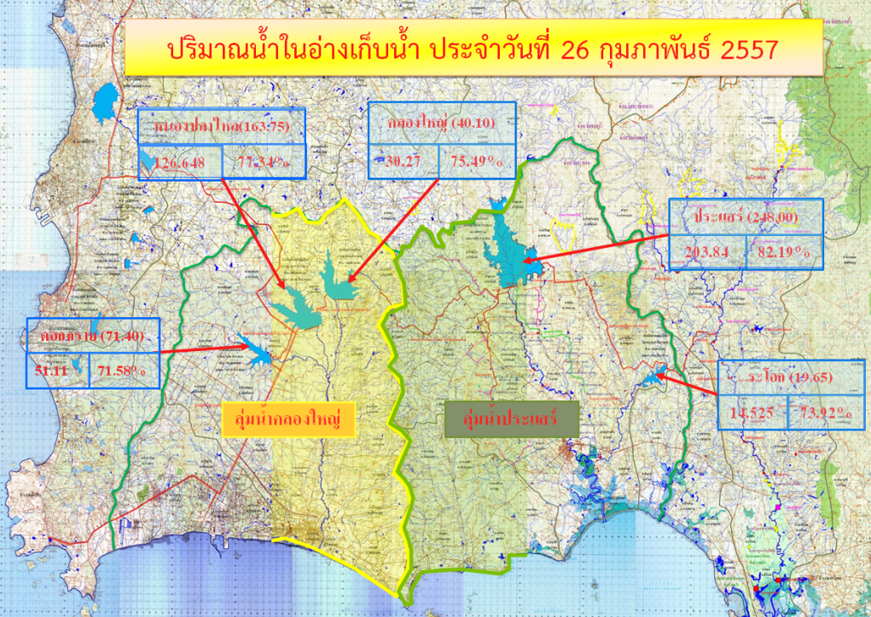
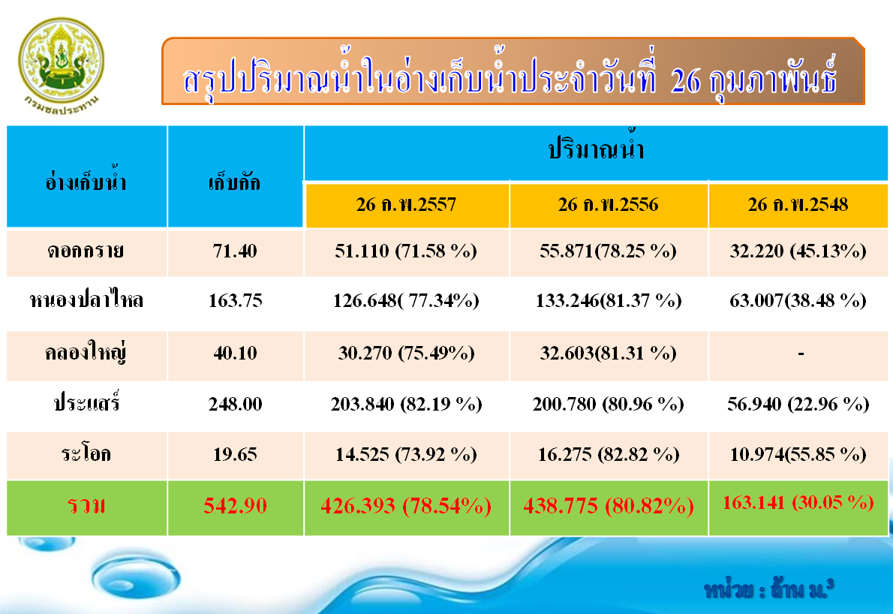

ที่ประชุม รับทราบ

๓.6 สถานการณ์ด้านมลพิษในจังหวัดระยอง
(สำนักงานทรัพยากรธรรมชาติและสิ่งแวดล้อมจังหวัดระยอง)

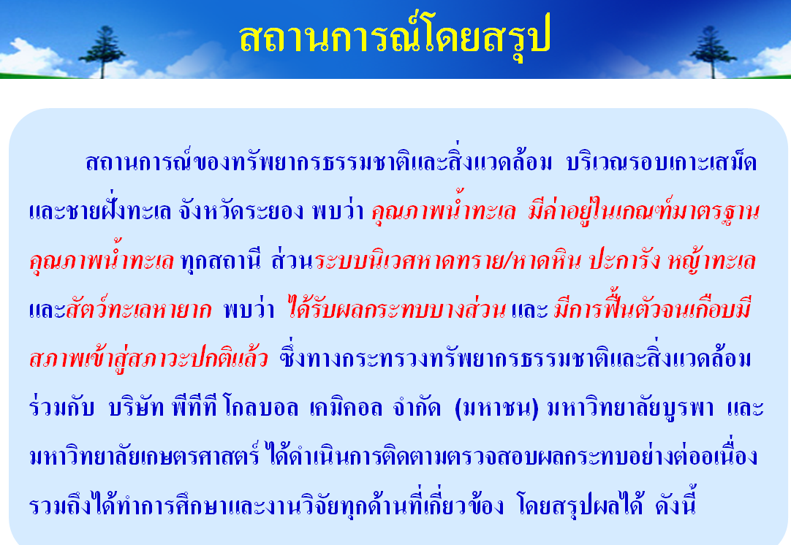
ที่ประชุม รับทราบ

วาระที่ ๔ เรื่อง เพื่อทราบ
4.1 สรุปข่าวสำคัญในรอบเดือนกุมภาพันธ์ (ความยาว 5 นาที)
(สำนักงานประชาสัมพันธ์จังหวัดระยอง)
ที่ประชุม รับทราบ

4.2 สรุปการจัดงานวันพื้นที่ชุ่มน้ำโลก ประจำปี 2557 ครบรอบ 12 ปี สวนพฤกษศาสตร์ระยองเพื่อชุมชน (สวนพฤกษศาสตร์ระยอง)
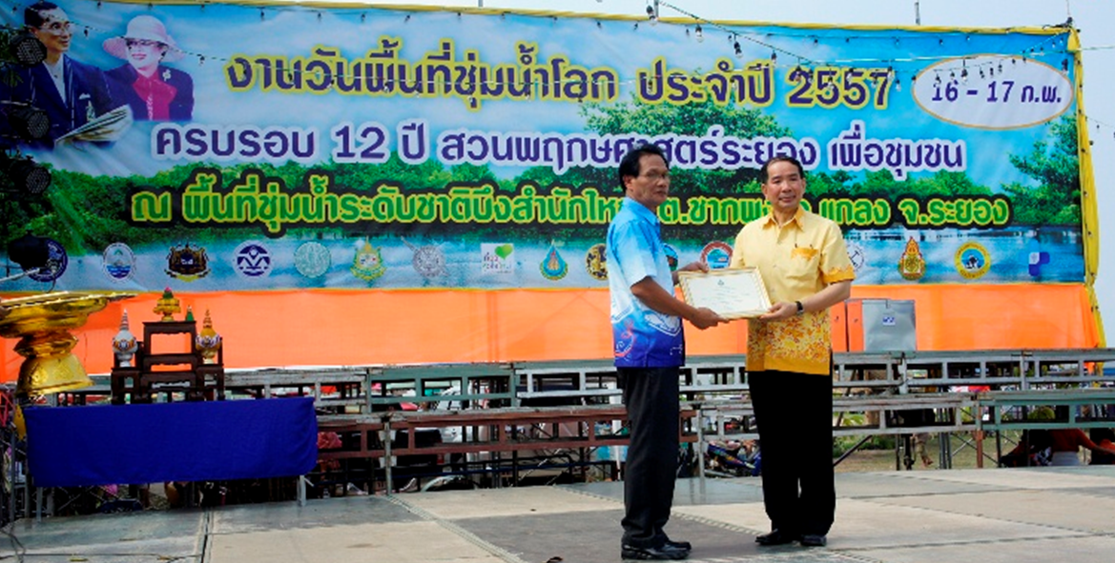
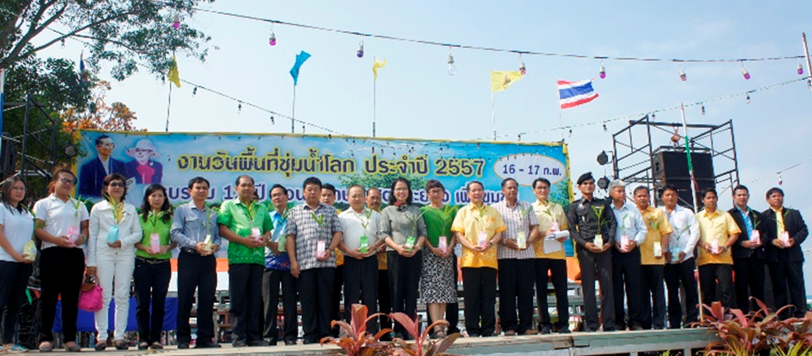
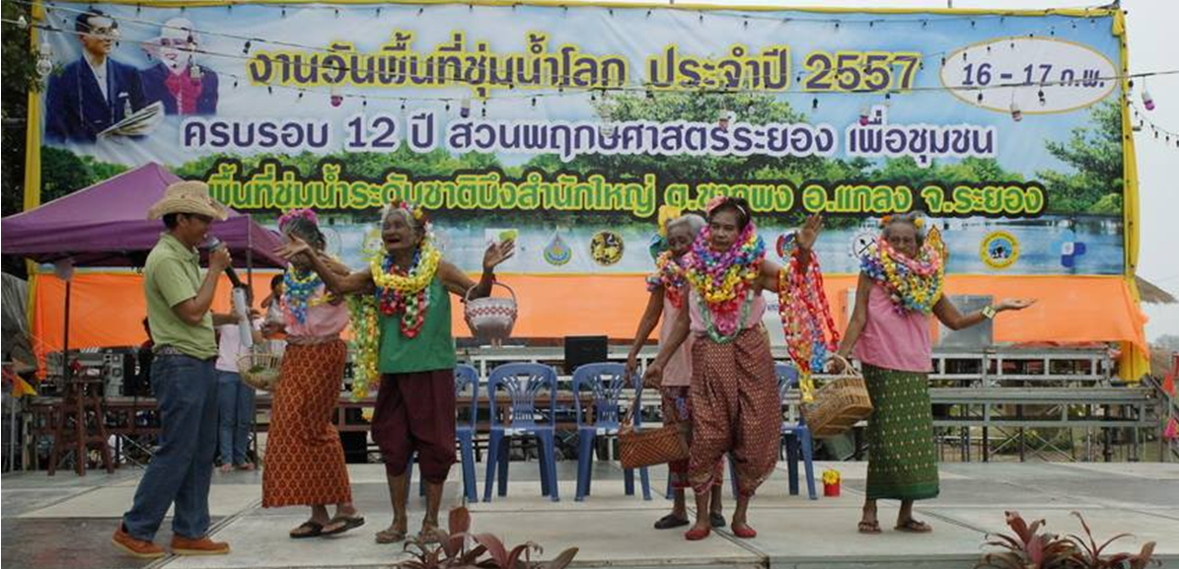
ที่ประชุม รับทราบ

๔.3 เตรียมพร้อมการเลือกตั้งสมาชิกวุฒิสภา เป็นการทั่วไป พ.ศ. 2557
(สำนักงาน กกต. ประจำจังหวัดระยอง)
- สมาชิกวุฒิสภา (ส.ว.) มี ๒ ประเภท จำนวน ๑๕๐ คน ประกอบด้วย
- สมาชิกวุฒิสภาที่มาจากการเลือกตั้ง จำนวน ๗๗ คน (จังหวัดละ ๑ คน)
- สมาชิกวุฒิสภาที่มาจากการสรรหา จำนวน ๗๓ คน (จากสาขาอาชีพต่าง ๆ)
- เขตเลือกตั้งสมาชิกวุฒิสภา ใช้เขตจังหวัดเป็นเลือกตั้ง รวมทั่วประเทศ ๗๗ เขตเลือกตั้ง
- การเลือกตั้ง ส.ว. ในครั้งนี้ เป็นการเลือกตั้งเนื่องจากครบวาระ (๑ มี.ค. ๕๗)
และคาดว่าพระราชกฤษฎีให้มีการเลือกตั้ง ส.ว. (ใหม่) จะมีผลบังคับใช้ตั้งแต่วันที่ ๒ มี.ค.๕๗
- หากเป็นไปตามความคาดหมาย วันเลือกตั้งจะเป็นวันที่ ๓๐ มี.ค.๕๗
- และวันเลือกตั้งล่วงหน้าทั้งในเขตเลือกตั้งและนอกเขตจังหวัดจะเป็นวันที่ ๒๓ มี.ค.๕๗ โดยสถานที่เลือกตั้งกลางนอกเขตจังหวัดจะใช้สนามกีฬากลางจังหวัดระยองเป็นสถานที่เลือกตั้ง (ที่เดียวกันกับการเลือกตั้งส.ส.) และสถานที่เลือกตั้งกลางในเขตจังหวัดจะใช้ศาลาประชาคมของที่ว่าการอำเภอทุกอำเภอเป็นสถานที่เลือกตั้ง (รวม ๘ อำเภอ ๘ แห่ง) ระหว่างเวลา ๐๘.๐๐ – ๑๕.๐๐ น.
- การลงทะเบียนขอใช้สิทธิเลือกตั้งล่วงหน้านอกเขตจังหวัด
- กำหนดให้มีการลงทะเบียนขอใช้สิทธิเลือกตั้งล่วงหน้านอกเขตจังหวัดได้ ระหว่างวันที่ ๑๗ – ๒๘ ก.พ. ๒๕๕๗ ณ สำนักทะเบียนอำเภอหรือสำนักทะเบียนท้องถิ่นในจังหวัดที่ตนอาศัยหรือทำงานอยู่
- การลงทะเบียนขอใช้สิทธิเลือกตั้งล่วงหน้าในเขตจังหวัด (เช่นในวันเลือกตั้งไม่ว่าง จึงอยากขอใช้สิทธิเลือกตั้งล่วงหน้าในเขตก่อน คือ วันที่ ๒๓ มี.ค.๕๗ แต่ต้องเป็นผู้มีสิทธิเลือกตั้งที่มีภูมิลำเนาอยู่ในจังหวัดระยองเท่านั้น)
- กำหนดให้มีการลงทะเบียนขอใช้สิทธิเลือกตั้งล่วงหน้าในเขตจังหวัดได้ระหว่างวันที่ ๑๐ – ๑๔ มี.ค.๒๕๕๗ ณ สำนักทะเบียนอำเภอหรือสำนักทะเบียนท้องถิ่นที่ตนมีภูมิลำเนาอยู่
- ข้อยกเว้น
- ถ้าเคยลงทะเบียนขอใช้สิทธิเลือกตั้งล่วงหน้านอกเขตจังหวัดไว้แล้วเมื่อครั้งเลือกตั้ง ส.ส. แต่ยังต้องการใช้สิทธิเลือกตั้งล่วงหน้านอกเขตจังหวัดอยู่ (ไม่ต้องลงทะเบียนใหม่) แต่หากไม่ต้องการใช้สิทธิเลือกตั้งล่วงหน้านอกเขตจังหวัดต่อไปแล้ว (ต้องแจ้งยกเลิก) เพื่อจะได้กลับไปใช้สิทธิเลือกตั้งที่ภูมิลำเนาของตนเอง หากไม่แจ้งยกเลิก ชื่อจะยังปรากฏอยู่ในบัญชีรายชื่อผู้มีสิทธิเลือกตั้งล่วงหน้านอกเขตจังหวัด และไม่สามารถ ไปใช้สิทธิเลือกตั้งที่ภูมิลำเนาของตนเองได้
- ต่างจากการลงทะเบียนขอใช้สิทธิเลือกตั้งล่วงหน้าในเขตจังหวัด ปกติจะต้องไปใช้สิทธิเลือกตั้งล่วงหน้าในวันที่ ๒๓ มี.ค.๒๕๕๗ แต่ภายหลังตนสามารถไปใช้สิทธิเลือกตั้งในวันเลือกตั้ง (๓๐ มี.ค.๒๕๕๗) ได้ ก็สามารถไปใช้สิทธิเลือกตั้งในวันเลือกตั้งได้โดยไม่ต้องแจ้งยกเลิก
- กรณีไม่ไปใช้สิทธิเลือกตั้ง ต้องแจ้งเหตุที่ไม่อาจไปใช้สิทธิเลือกตั้งได้ทั้งก่อนวันเลือกตั้ง ๗ วัน และหลังวันเลือกตั้ง ๗ วัน คือ ระหว่างวันที่ ๒๓ มี.ค. ๒๕๕๗ ถึงวันที่ ๖ เม.ย.๒๕๕๗ มิฉะนั้น อาจถูกตัดสิทธิ ๓ ประการ คือ
1. สิทธิยื่นคำร้องคัดค้านการเลือกตั้ง ส.ส.และ ส.ว.
2. สิทธิสมัครรับเลือกตั้ง ส.ส.และสิทธิได้รับการเสนอชื่อเข้ารับการสรรหาเป็น ส.ว. รวมทั้งสมาชิกสภาท้องถิ่นหรือผู้บริหารท้องถิ่น
3. สิทธิสมัครรับเลือกเป็นกำนันและผู้ใหญ่บ้าน
- แจ้งเพิ่มชื่อหรือถอนชื่อผู้มีสิทธิเลือกตั้ง ส.ว. ได้ ระหว่างวันที่ ๑๑ มี.ค.๒๕๕๗ ถึงวันที่ ๒๐ มี.ค.๒๕๕๗
- การกาบัตรเลือกตั้ง ส.ว. และการนับคะแนน ส.ว.
- การกาบัตร ใช้การกาเครื่องหมายกากบาท กาได้เบอร์เดียว
- การนับคะแนนเลือกตั้ง ส.ว. ต้องนับคะแนนที่หน่วยเลือกตั้ง
- กำหนดวันรับสมัครสมาชิกวุฒิสภา
- เปิดรับสมัครระหว่างวันที่ ๔ – ๘ มี.ค.๒๕๕๗ ระหว่างเวลา๐๘.๓๐ – ๑๖.๓๐ น. ณ ศาลาประชาคม อำเภอเมือง จังหวัดระยอง
- จำนวนผู้มีสิทธิเลือกตั้งสมาชิกวุฒิสภาจังหวัดระยองทั้งสิ้น ๔๙๓,๓๗๒ คน
- จำนวนหน่วยเลือกตั้งทั้งสิ้น ๘๐๔ หน่วย ประกอบด้วย
- อำเภอเมืองระยอง ๒๙๕ หน่วย
- อำเภอแกลง ๑๘๕ หน่วย
- อำเภอบ้านค่าย ๘๓ หน่วย
- อำเภอบ้านฉาง ๗๓ หน่วย
- อำเภอวังจันทร์ ๓๓ หน่วย
- อำเภอปลวกแดง ๕๘ หน่วย
- อำเภอเขาชะเมา ๒๙ หน่วย
- อำเภอนิคมพัฒนา ๔๘ หน่วย
- ขอความร่วมมือหน่วยงานต่าง ๆ ไม่ว่าจะเป็นด้านบุคลากร ด้านวัสดุอุปกรณ์ และสถานที่ ในการจัดการเลือกตั้งสมาชิกวุฒิสภาในครั้งนี้ เพื่อให้การเลือกตั้งสมาชิกวุฒิสภาในครั้งนี้เป็นไปด้วยความเรียบร้อยและจังหวัดระยองจะได้มีผู้แทนเข้าไปทำหน้าที่สมาชิกวุฒิสภาต่อไป
- และขอความร่วมมือหน่วยงานต่าง ๆ เชิญชวนประชาชนในพื้นที่ไปใช้สิทธิเลือกตั้งสมาชิกวุฒิสภาในวันอาทิตย์ที่ ๓๐ มีนาคม ๒๕๕๗ โดยพร้อมเพรียงกัน
ที่ประชุม รับทราบ

๔.4 สภากาแฟสัญจร ครั้งที่ 3/2557
(สำนักงานจังหวัดระยอง)
สภากาแฟสัญจร ครั้งที่ 3/2557 วันพฤหัสบดีที่ 13 มีนาคม 2557 เวลา 07.30-08.30 น. ณ บริษัท ระยองอีซูซุเซลล์ จำกัด ตำบลทับมา อำเภอเมือง จังหวัดระยอง กระทรวงการคลัง เป็นเจ้าภาพ
ที่ประชุม รับทราบ

๔.5 โครงการ “หน่วยบำบัดทุกข์ บำรุงสุข สร้างรอยยิ้มให้ประชาชน”
(ที่ทำการปกครองจังหวัดระยอง)
โครงการ “หน่วยบำบัดทุกข์ บำรุงสุข สร้างรอยยิ้มให้ประชาชน” (โครงการจังหวัดเคลื่อนที่) วันพุธที่ 19 มีนาคม 2557 เวลา 08.30 – 12.00 น. ณ โรงเรียนวัดเขาตลาด หมู่บ้านเขาตลาด ตำบลพลงตาเอี่ยม อำเภอวังจันทร์ จังหวัดระยอง
ที่ประชุม รับทราบ

วาระที่ 5 เรื่อง เพื่อพิจารณา
--

วาระที่ 6 เรื่อง อื่นๆ
--
ที่ประชุม รับทราบ

ปิดประชุมเวลา 1๑.00 น.

---------------------------------------------------------------------------------

ลงชื่อ ........................................ผู้จดรายงานการประชุม
(นางสาวธิติมา ชาญขุนทด)
เจ้าพนักงานธุรการปฏิบัติงาน

ลงชื่อ..….......................................ผู้ตรวจรายงานการประชุม
(นายสุปนันท์ สังข์สุวรรณ)
หัวหน้ากลุ่มงานอำนวยการ

